NASTAVNI LISTIĆ: VIROVITIČKO-PODRAVSKA ŽUPANIJA
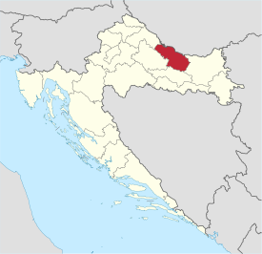
Imenuj županije s kojima graniči Virovitičko-podravska županija?
Županija je podijeljena na ________ grada i ___________ općina.
Gradovi su: ____________________________________________. Označi ih na karti.
Županijsko središte je grad ______________________.
Prema popisu stanovništva iz 2021. Virovitičko-podravska županija je imala ____________
stanovnika s prosječnom gustoćom naseljenosti od _______ stanovnika/km².
Turističke atrakcije su:
1.______________________________________
2.______________________________________
3.______________________________________
4. ______________________________________

Virovitica je smještena u _______________dijelu Slavonije Pojavljuje se prvi puta 1234. godine u Kolomanovoj povelji kojom je Virovitica dobila titulu
______________________________________________________.

Za Viroviticu u današnjem vremenu vrlo je značajno što se nalazi u blizini granice s ________________. Podravska cesta od _______________do_____________ preko Virovitice nema u prometnom pogledu isto značenje kao autocesta i zbog toga je malo prometno izolirana. Potrebna izgradnja transverzalnog pravca preko _________________________.
Glavne gospodarske grane proizvodnje su: _______________________________________
____________________________________________________________________________________________________________________________________________________

